Египет Каир AminaRuslan Center Онлайн обучение ( Хиджаме )
+201022505907 ватсап
ХИДЖАМА В СОВРЕМЕННОЙ МЕДИЦИНЕ И В СУННЕ посланника
Мухаммада ( мир ему и благословления )
Тема ;
1 . Капиллярное кровообращение
2 . Капиллярное кровопускание ( Хиджама )
Основные лечебные действия Хиджамы:
1- очищает лимфатические узлы и сосуды. Лимфа - это жидкая среда организма,
которую нужно очищать в первую очередь, т.к. в ней скапливается большое
количество вредных химикатов, которые окружают нас в изобилии, также в ней
собираются остаточные не выведенные из организма элементы лекарственных
средств.
2- активизирует и возбуждает рефлекторные зоны (внутренних органов и систем
организма), которые находятся на поверхности кожи, что вызывает
рефлекторный ответ со стороны ЦНС и запускает внутренние защитные силы, а
также стимулирует работу внутренних органов.
3- возбуждает общий и местный иммунитет.
4- в зоне воздействия происходит ферментативное расщепление
некротизированных тканей и образование биологически активных веществ
(гистамин, ацетилхолин и др.), активизируются иммунобиологические процессы,
обмен веществ и фагоцитоз.
5- расширяет сосуды и раскрывает нефункционирующие (резервные) капилляры и
артериолы, усиливает транс капиллярный обмен, активирует функцию
ретикулоэндотелья, а при курсовом применении способствует обновлению сети
венозных, артериальных и лимфатических капилляров, поэтому происходят:
• восстановление локального микроциркуляторного русла
поврежденных тканей;
• изменение рН в тканях в сторону слабощелочной реакции
вследствие усиления дренажа межклеточного пространства и
утилизации продуктов метаболизма;
• уменьшение проницаемости сосудистой стенки;
• нормализация показателей водно-электролитного обмена в
тканях;
• дезоксидация тканей за счет направленного потока жидкости;
увеличение общей бактерицидности крови;
• улучшение процессов дифференцировки лимфоцитов;
• нормализуется относительное и абсолютное число Т лимфоцитов, увеличивается титр антител, происходит усиление и ускорение регенеративно-сепаративного типа клеточных реакций;
6- повреждение капилляров, вызываемое вакуумом (петехии), обусловливает
локальное кислородное голодание, которое, в свою очередь, стимулирует
раскрытие новых капилляров, обновляя периферическое кровообращение. В
возникающих при этом петехиях свернувшаяся кровь, подвергаясь аутолизу,
оказывает стимулирующее действие, аналогичное механизму влияния
аутогемотерапии.(здесь надо будет вставить ссылочку на статью по
аутогемотерапии)
7- способствует положительному балансу обмена кальция, фосфора и повышению
синтеза коллагена, являющегося матрицей для минеральных компонентов кости.
Если разобраться с темой
капиллярного кровоснабжения, мы поймём:
- Почему многие лекарства не лечат,
а только отравляют организм
- Почему народные "чудо-средства", травы, настойки
не срабатывают так, как обещает реклама
- Почему, применяя щелочные методики оздоровления,
люди не добиваются желаемого результата

В чем назначение капилляров
Кровь в организме течет по сосудам. У нас есть:
- Крупные сосуды
Видимые невооруженным глазом: артерии и вены.
- Мелкие сосуды
Не видимые невооруженным глазом: артериолы и венулы.
- Микроскопические сосуды
Видимые только
"очень вооруженным" глазом,
через мощный микроскоп. Эти сосуды называются капилляры.

Кровь течёт по сосудам, чтобы питать ткани тела кислородом
и питательными веществами - нутриентами.
Ткани питаются как раз через капилляры.
Ради них сердечно-сосудистая система и работает.
Через более крупные сосуды кровь ТОЛЬКО ТЕЧЕТ,
а через капилляры ПИТАЕТ ткани организма.

Как устроены капилляры и эритроциты
Капилляры имеют сложную форму: они извивистые и имеют множество изгибов.
Капиллярное русло фото ниже
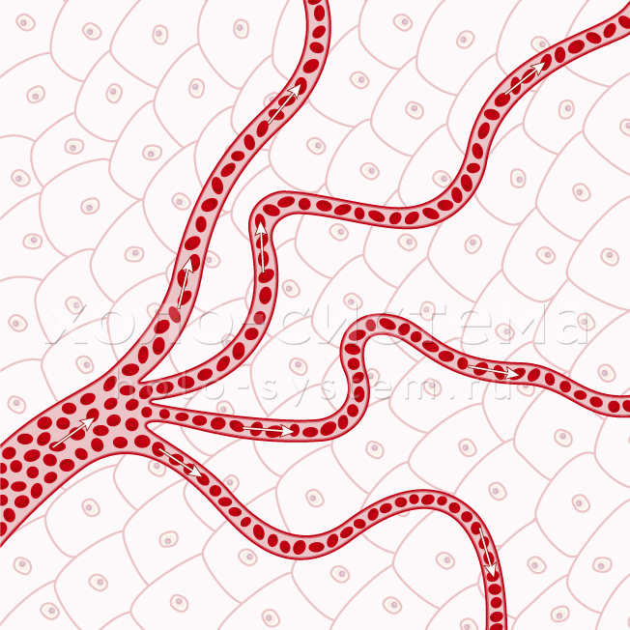
Капиллярное русло
Эритроциты - красные кровяные тельца. Они и придают крови красный цвет.
Эритроциты несут клеткам гемоглобин и кислород.
Эритроциты - крупные частички, причем РАЗМЕР ЭРИТРОЦИТОВ БОЛЬШЕ, ЧЕМ ПРОСВЕТ КАПИЛЛЯРОВ.
Чтобы проходить по капиллярам:
- Эритроцит должен быть эластичным и подстраиваться под извивы капилляра
- Нужен жировой слой на эритроците, с ним он будет скользить по капилляру "как сыр в масле"

Оба эти параметра тесно связаны с рН крови. Чем кислее кровь, тем:
- Более "дубовые" эритроциты,
то есть они менее эластичные.
- Тоньше жировой слой у эритроцита,
то есть ему труднее скользить.

Когда эти условия нарушаются, происходит ЗАСТРЕВАНИЕ эритроцита в капилляре в месте изгиба. Вслед за ним застревают и другие эритроциты (цифра 1 на рисунке).
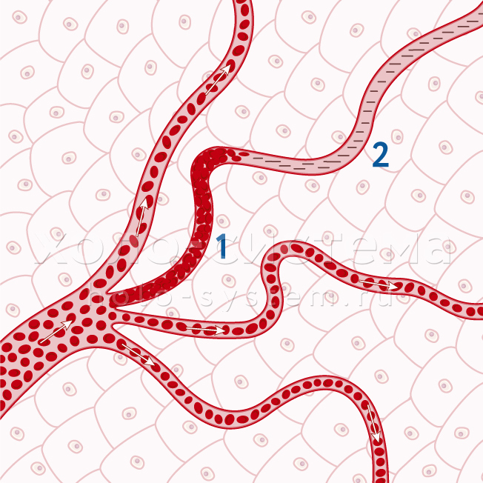
Капиллярное русло после застревания эритроцита

Закупорка капиллярного русла ведёт к "ЗАБОЛАЧИВАНИЮ" пустой части капилляра (цифра 2 на рисунке).
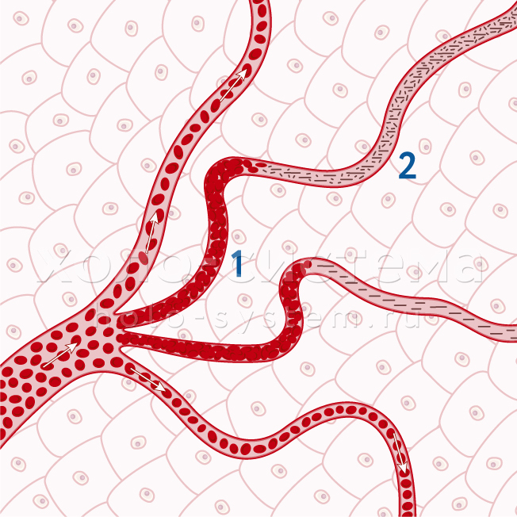
Капиллярное русло начинает "заболачиваться"

При постоянном закислении крови все больше капилляров «забивается» и «заболачивается».
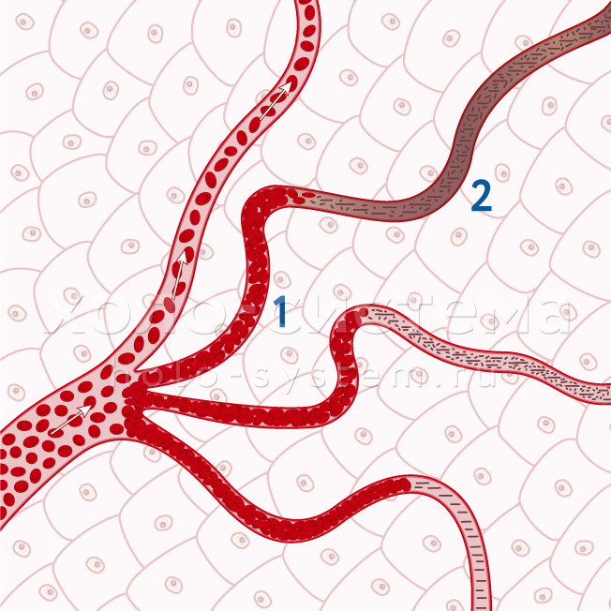
Капиллярное русло продолжает заболачиваться

В итоге участок ткани - будь то печень, почки или мышцы - перестает нормально крово снабжаться.
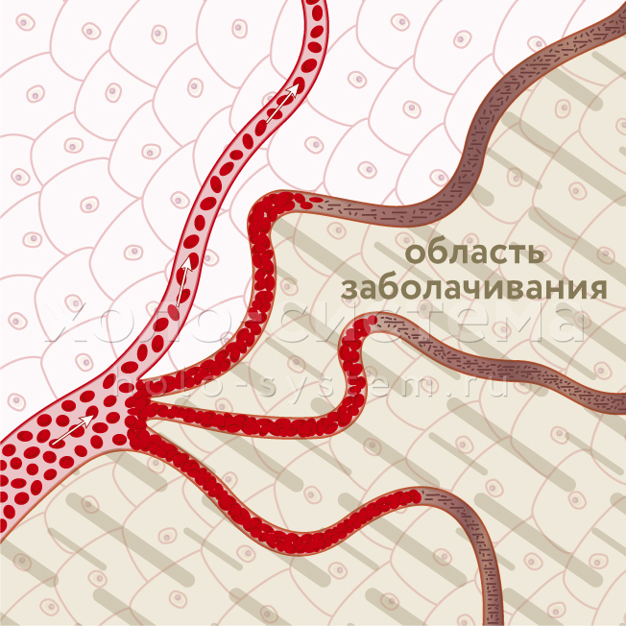
Прекращение кровоснабжения большой области ткани

Этапы заболачивания
- Клетки в зоне "заболачивания" перестают получать кислород и питание, не очищаются от продуктов жизнедеятельности
- Загрязняется межклеточное пространство
- Застойные зоны растут и переходят в острую фазу - воспалительный процесс
- Мы чувствуем дискомфорт, а потом и боль
- Итоговый результат - все виды патологий вплоть до рака...
Что происходит с лекарственными средствами в нашем организме, когда капиллярное кровоснабжение нарушено?
Люди не знают описанной выше схемы. Они заболевают и начинают принимать лекарства, травы, настойки и прочие «чудо-средства».
Лекарства всасываются в кровяное русло. Их действующие компоненты
(синяя стрелка на рисунке ниже) подходят к «точке затора» (синий кружок на рисунке ниже):
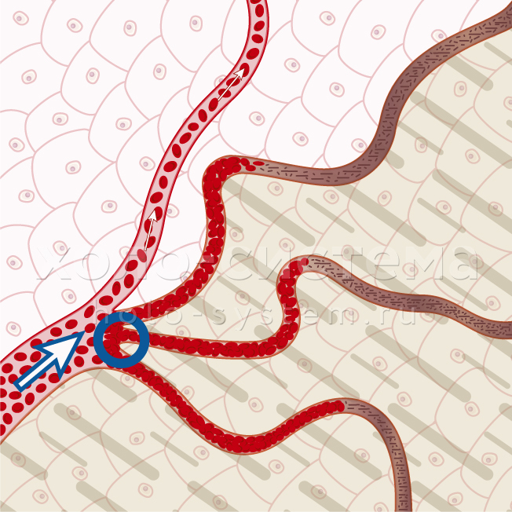
Лекарства в крови при забитом капиллярном русле

Но далее кровь идёт по открытым капиллярам. Она не будет "пробивать" этот затор:
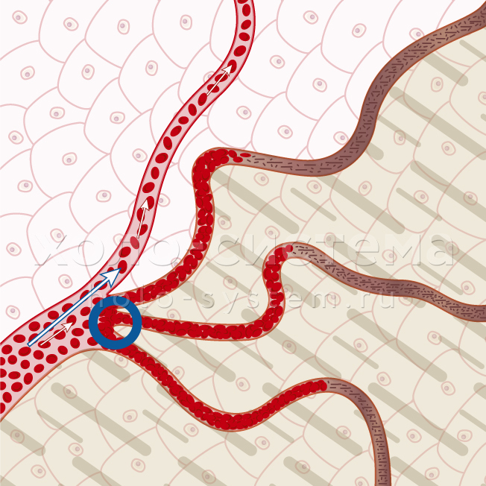
Кровь с лекарством движется по свободным капиллярам

Даже если пить сосудоочистительное средство, оно будет очищать только открытые капилляры.
А капилляры, которые уже забиты, так и останутся забитыми. Ведь по законам физики, жидкость не пойдет в закрытое русло, если рядом есть открытое.

Если целенаправленно не очищать капиллярное русло, то оздоровительные средства будут работать на порядок слабее, чем мы ожидаем, так как доступ к нездоровым участкам тела заблокирован.

Методики восстановления
капиллярного кровообращения
Все они связаны с каким-либо действием, телесной работой.
Наша цель - восстановить капиллярную сетку. А восстанавливается она движением, работой с мышцами: самостоятельной или с участием специалиста.
Разные Методики восстановления капиллярного русло;
Хиджама капиллярное кровопускание
Массажные техники (висцеральный массаж, баночный массаж,
массаж Гуа-ша, медовый массаж)
Вакуумная терапия
Ударные техники - Ударно-Динамический массаж Г.Н.Максимова;
Вибрационные техники - в том числе с использованием вибромассажеров
Гидромассажные процедуры
Техника тряски или "медитация тряски"
Бег трусцой - именно трусцой, когда физическая нагрузка минимальна
Езда на лошадях
Интенсивное парение вениками в русской бане

